Акты о списании транспортного средства (форма по ОКУД 0510456)
Обратите внимание! Для корректной работы с документом необходимо, чтобы была проведена идентификация пользователя с сотрудником! Для этого следует обратиться в Парус. Если у вас появляются новые пользователи (или назначены права для пользователей, которых еще не было в ЭДО) для них также необходимо провести идентификацию.
В словаре Подписанты ЭДО должен быть указан состав для групп «ЭДО.Руководитель», «ЭДО.РуководительУчр», «ЭДО.Сотрудник ЦБ»:
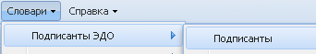
Рисунок 1
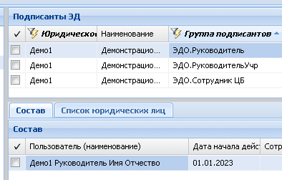
Рисунок 2

- Акт формируется ответственным исполнителем из состава Комиссии, уполномоченным на его формирование.

Данную форму следует добавлять строго в одном из каталогов «0510456 без МЗ» или «0510456 Согласование с МЗ» , иначе будет выходить ошибка.
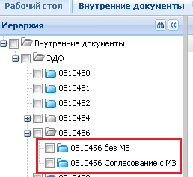
Рисунок 3
Выбор каталога при этом основан на необходимости согласования документа с МЗ КК (учредителем) – документу будет присвоена соответствующая статусная модель: в одном случае не будет согласования с ЦБ и МЗ, в ином случае будет.
Согласно приказу №2571 от 10.07.2025 МЗ КК: При необходимости, в случае если законодательством Российской Федерации установлено, что решение о списании имущества требует согласования с собственником имущества (Учредитель) и принятия соответствующего решения Учредителем, ответственный исполнитель централизованной бухгалтерии при отсутствии замечаний направляет документ Учредителю, в части имущества, которым учреждение не может распоряжаться самостоятельно.
Добавление документа для основных средств:
Для создания документов по основным средствам ответственный исполнитель должен зайти в раздел «Инвентарная картотека» и отметить нужную инвентарную карточку или несколько инвентарных карточек. Далее по отмеченным записям выполнить действие Операции с картотекой>Списание:
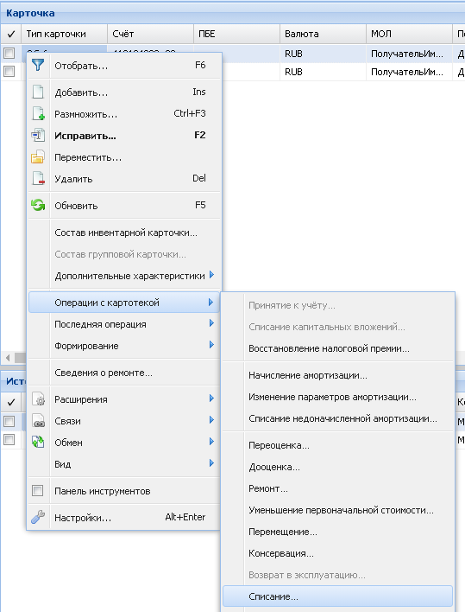
Рисунок 4
Откроется окно с параметрами действия, где необходимо задать параметры списания, а так же на закладке «Внутренние документы» необходимо установить чек «Создать внутренний документ»:
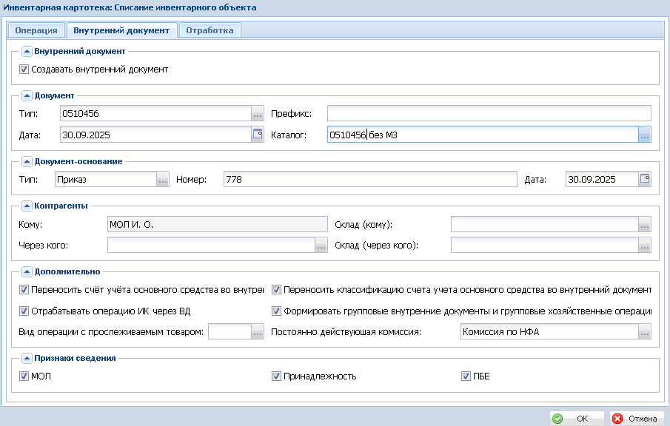
Рисунок 5
После установки чека «Создать внутренний документ» станут доступны поля параметров внутреннего документа, которые необходимо заполнить:
- Внутренний документ. Тип – необходимо выбрать значение 0510456;
- Внутренний документ. Дата – указать дату внутреннего документа в формате ДД.ММ.ГГГГ;
- Внутренний документ. Префикс – при необходимости указать префикс внутреннего документа;
- Внутренний документ. Каталог – выбрать каталог 0510456 без МЗ (если согласование с МЗ не предусмотрено) или 0510456 Согласование с МЗ (если согласование с МЗ предусмотрено);
- Документ-основание – при необходимости указать реквизиты документа-основания;
- Признаки сведения – если производится списание нескольких карточек, установить все чекеры «МОЛ», «Принадлежность», «ПБЕ»;
- Дополнительно. Переносить счет учета основного средства – установить чекер;
- Дополнительно. Переносить классификацию счета учета основного средства – установить чекер;
- Дополнительно. Отрабатывать операцию ИК через ВД – установить чекер;
- Дополнительно. Формировать групповые внутренние документы и групповые хозяйственные операции – установить чекер.
На закладке отработка при этом ничего заполнять не нужно, должны остаться пустые поля:
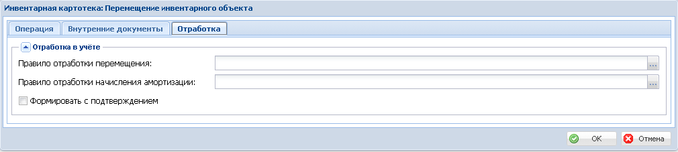
Рисунок 6
Далее нажать ОК. Будет создана операция в инвентарной картотеке и в разделе «Внутренние документы» будет создана запись, которую необходимо подписать.
При добавлении, документу присваивается статус Редактирование.

- Ответственный исполнитель заполняет документ, формирует состав комиссии (ПКМ>Сформировать состав комиссии. Ответственного исполнителя в состав комиссии необходимо добавить вручную, выбрав статус члена комиссии «Ответственный исполнитель»), а также лист голосования (ПКМ>Лист голосования>Сформировать), если он необходим.
Согласно 61н: «Графы 3 - 4 Раздела 3 "Заключение комиссии" не заполняется в случае формирования Акта о списании (ф. 0510456) на основании Решения комиссии (ф.0510440) и подписание Комиссией Акта о списании (ф. 0510454) осуществляется без оформления листа голосования.».
Далее ответственный исполнитель отправляет документ членам комиссии.
Статусная модель>Перейти> НаПодписьЧК:
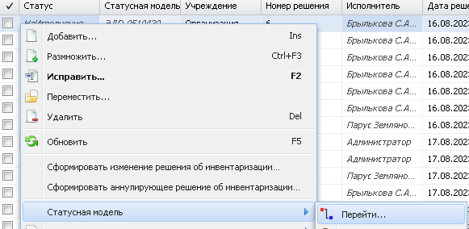
Рисунок 7
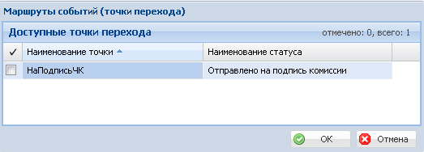
Рисунок 8
Документу будет присвоен статус НаПодписьЧК. Документ направляется членам комиссии, указанным в спецификации «Состав комиссии».
- Члены комиссии, в т.ч. ответственный исполнитель и председатель при необходимости голосуют и обязательно устанавливают отметку в Личном кабинете. ЭДО в разделе «Документы».
Установление отметки = подписание ПЭП в точке совместного исполнения.

  - Если необходимо произвести голосование.
Сформированный лист голосования к документу доступен исполнителю в спецификации «Объекты учета» раздела «Документы» Личного кабинета ЭДО:
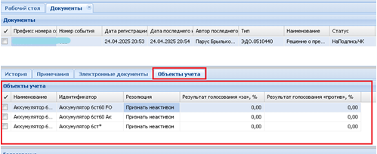
Рисунок 9
В данной спецификации содержится информация об объектах, за которые необходимо проголосовать, резолюция комиссии, а так же результаты общего голосования.
Для установки своего голоса исполнителю необходимо выделить один или несколько объектов, за которые нужно проголосовать, и выполнить действие контекстного меню Голосование по объекту учета:
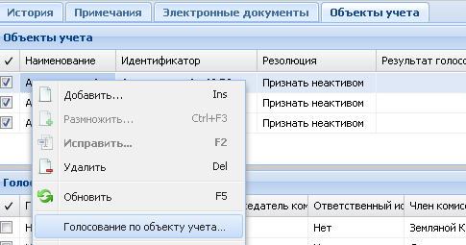
Рисунок 10
Откроется окно, в котором необходимо выбрать значение «За» или «Против» из выпадающего списка.
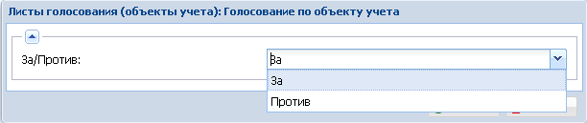
Рисунок 11
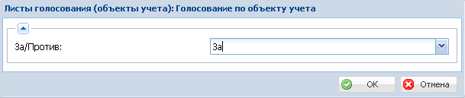
Рисунок 12
После выбора значения необходимо нажать кнопку ОК. Будет произведено голосование конкретным исполнителем. Результат индивидуального голосования будет отражен в подчиненной спецификации «Голосование» к каждому объекту учета.
Если голосующий работает в профессиональном интерфейсе, то ему необходимо в спецификации «Спецификация» внутреннего документа выделить один или несколько объектов, за которые нужно проголосовать, и выполнить действие контекстного меню Проголосовать:
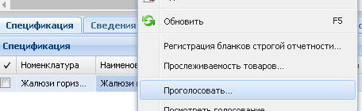
Рисунок 13
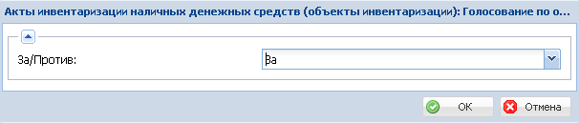
Рисунок 14

  - Для установления отметки в разделе «Документы» Личного кабинета ЭДО необходимо выполнить действие Перейти (подписан):
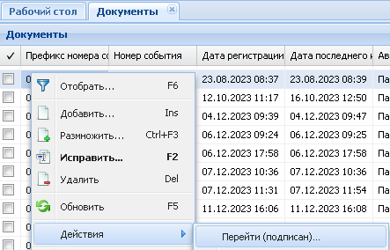
Рисунок 15
Будет открыт перечень отметок, которые доступны для установки. Необходимо выбрать нужную и нажать ОК.
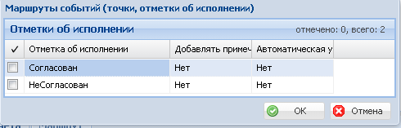
Рисунок 16
Для установления отметки в разделе профессионального интерфейса необходимо выполнить действие Статусная модель>установить отметку:
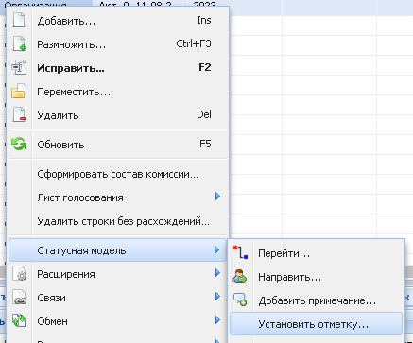
Рисунок 17
Рисунок 18
После того как отметка установлена документ не будет отображаться на исполнителе (при выполнении действия «Обновить» в заголовке раздела «Документы»).
  - После того, как все члены комиссии проголосовали и установили отметку документ автоматически уйдет в статус НаПодписьПКДокумент председателю комиссии.
При необходимости, документ из точки НаПодписьЧК может быть возвращен в точку Редактирование. Для этого необходимо, до того момента как все члены комиссии установят отметку, выполнить действие контекстного меню Перейти(подписан)>Редактирование. Документ будет возвращен ответственному исполнителю.
- Работа председателя комиссии.
Председатель в подсистеме Личный кабинет.ЭДО в разделе «Документы» подписывает электронный документ УКЭП действием Подписание электронного документа:
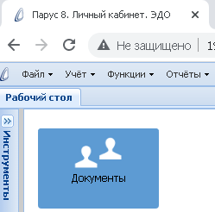
Рисунок 19
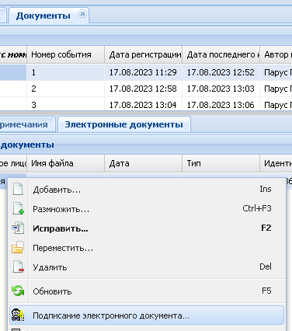
Рисунок 20
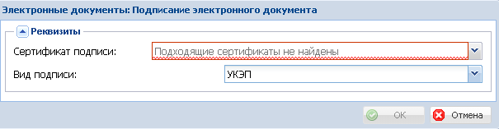
Рисунок 21
Документ будет подписан. В случае если Лист голосования был сформирован документ автоматически уйдет в точку НаПодписьПКЛистГолос, если Лист голосования не был сформирован событие автоматически уйдет в статус ПодписанПК. В обоих случаях документ останется на председателе.
При необходимости, документ из точки НаПодписьПКДокумент может быть направлен в точку Снят с обсуждения или Редактирование. Для этого необходимо выполнить действие контекстного меню Действия>Перейти(подписан)>Отклонен ПК (Редактирование). Документ будет возвращен ответственному исполнителю. При отправке в точку Снят с обсуждения дальнейшая работа с документом будет невозможна.
- В точке НаПодписьПКЛистГолос Председатель в подсистеме Личный кабинет.ЭДО в разделе «Документы» подписывает лист голосования УКЭП действием Подписание электронного документа:
Рисунок 22
Рисунок 23
Лист голосования будет подписан Председателем. Событие автоматически уйдет в статус ПодписанПК и останется на председателе.

- Далее председателю из точки ПодписанПК необходимо направить документ либо на согласование в Централизованную бухгалтерию (для дальнейшего согласования учредителем), либо на утверждение руководителю учреждения, если согласование с учредителем не предусмотрено.
Для этого необходимо выполнить действие контекстного меню заголовка раздела Перейти (подписан)> НаСогласованиеЦБ или НаУтверждение в зависимости от выбранного маршрута:
Рисунок 24
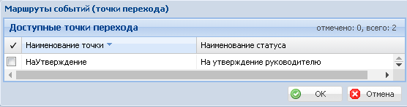
Рисунок 25
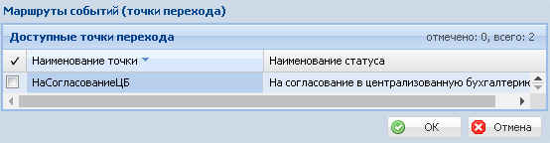
Рисунок 26
В открывшемся окне необходимо выбрать доступного из списка исполнителя – сотрудника централизованной бухгалтерии или руководителя учреждения:
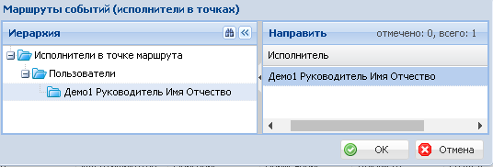
Рисунок 27
Документу будет присвоен статус НаСогласованиеЦБ или НаУтверждение соответственно. Документ будет отправлен, выбранному исполнителю.
- Если документ был направлен сотруднику централизованной бухгалтерии (документ перешел в статус НаСогласованиеЦБ). Сотрудник ЦБ проверяет документ и направляет его на согласование руководителю учредителя.
Для этого необходимо выполнить действие контекстного меню заголовка раздела Перейти (подписан)> НаСогласованиеРукУчр:
Рисунок 28
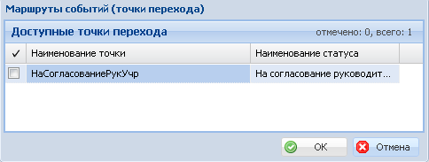
Рисунок 29
В открывшемся окне необходимо выбрать доступного из списка руководителя учредителя:
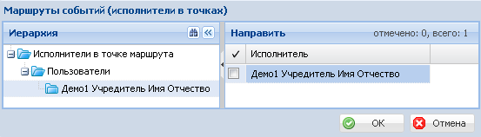
Рисунок 30
Документу будет присвоен статус НаСогласованиеРукУчр. Документ будет отправлен, выбранному руководителю учредителя для согласования и подписания УКЭП.
При необходимости, документ из точки НаСогласованиеЦБ может быть направлен в точку ОтклоненЦБ. Для этого необходимо выполнить действие контекстного меню Действия>Перейти(подписан)> ОтклоненЦБ. Документ будет возвращен ответственному исполнителю, дальнейшая работа с документом будет невозможна.
- Руководитель учредителя в подсистеме Личный кабинет.ЭДО в разделе «Документы» подписывает электронный документ УКЭП действием Подписание электронного документа:
Рисунок 31

Рисунок 32
Рисунок 33
После подписания документа руководителем учреждения документ автоматически уходит в статус ПодписанРукЦБ(Учред) и остается на руководителе учредителя для дальнейшей отправки руководителю подведомственного учреждения.
При необходимости, документ из точки НаСогласованиеРукУчр может быть направлен в точку ОтклонРукУчред. Для этого необходимо выполнить действие контекстного меню Действия>Перейти(подписан)>ОтклонРукУчред. Документ будет возвращен ответственному исполнителю, дальнейшая работа с документом будет невозможна.

- Руководитель учредителя направляет документ на утверждение руководителю подведомственного учреждения.
Для этого необходимо выполнить действие контекстного меню заголовка раздела Перейти (подписан)> НаУтверждение:
Рисунок 34
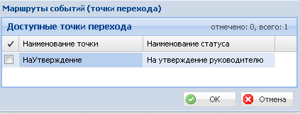
Рисунок 35
В открывшемся окне необходимо выбрать доступного из списка руководителя учредителя:
Рисунок 36
Документу будет присвоен статус НаУтверждение. Документ будет отправлен, выбранному руководителю учреждения для подписания УКЭП.
- Руководитель учреждения в подсистеме Личный кабинет.ЭДО в разделе «Документы» подписывает электронный документ УКЭП действием Подписание электронного документа:
Рисунок 37

Рисунок 38
Рисунок 39
После подписания документа руководителем учреждения документ автоматически уходит в статус Утвержден и направляется ответственному исполнителю по умолчанию.
При необходимости, документ из точки НаУтверждение может быть направлен в точку ОтклоненРук. Для этого необходимо выполнить действие контекстного меню Действия>Перейти(подписан)>ОтклоненРук. Документ будет возвращен ответственному исполнителю, дальнейшая работа с документом будет невозможна.

Общая схема движения документа Акты о списании транспортного средства (кроме транспортных средств) (форма по ОКУД 0510456):
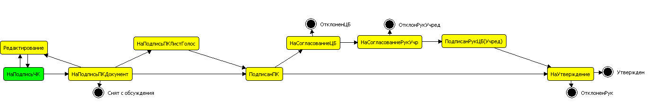
Рисунок 40
Точка | В какие точки возможен переход | Действия, выполняемые в точке для перехода в следующую | Где выполняется
Редактирование | НаПодписьЧК | Статусная модель>Перейти | Раздел «Акты инвентаризации наличных денежных средств» в профессиональном интерфейсе
НаПодписьЧК | НаПодписьПК | - Голосование по объекту учета (при необходимости);  - Действия>Перейти (подписан) | Раздел «Документы» в подсистеме «Личный кабинет. ЭДО»
НаПодписьЧК | Редактирование | Действия>Перейти (подписан) | Раздел «Документы» в подсистеме «Личный кабинет. ЭДО»
НаПодписьПКДокумент | НаПодписьПКЛистГолос | Подписание электронного документа | Раздел «Документы» в подсистеме «Личный кабинет. ЭДО»
НаПодписьПКДокумент | ПодписанПК | Подписание электронного документа | Раздел «Документы» в подсистеме «Личный кабинет. ЭДО»
НаПодписьПКДокумент | Снят с обсуждения | Действия>Перейти (подписан) | Раздел «Документы» в подсистеме «Личный кабинет. ЭДО»
НаПодписьПКДокумент | Редактирование | Действия>Перейти (подписан) | Раздел «Документы» в подсистеме «Личный кабинет. ЭДО»
НаПодписьПКЛистГолос | ПодписанПК | Подписание электронного документа | Раздел «Документы» в подсистеме «Личный кабинет. ЭДО»
Подписан ПК | НаУтверждение | Действия>Перейти (подписан) | Раздел «Документы» в подсистеме «Личный кабинет. ЭДО»
Подписан ПК | НасогласованиеЦБ | Действия>Перейти (подписан) | Раздел «Документы» в подсистеме «Личный кабинет. ЭДО»
НасогласованиеЦБ | НаСогласованиеРукУчр | Действия>Перейти (подписан) | Раздел «Документы» в подсистеме «Личный кабинет. ЭДО»
НасогласованиеЦБ | ОтклоненЦБ | Действия>Перейти (подписан) | Раздел «Документы» в подсистеме «Личный кабинет. ЭДО»
НаСогласованиеРукУчр | ПодписанРукЦБ(Учред) | Подписание электронного документа | Раздел «Документы» в подсистеме «Личный кабинет. ЭДО»
НаСогласованиеРукУчр | ОтклонРукУчред | Действия>Перейти (подписан) | Раздел «Документы» в подсистеме «Личный кабинет. ЭДО»
ПодписанРукЦБ(Учред) | НаУтверждение | Действия>Перейти (подписан) | Раздел «Документы» в подсистеме «Личный кабинет. ЭДО»
НаУтверждение | Утвержден | Подписание электронного документа | Раздел «Документы» в подсистеме «Личный кабинет. ЭДО»
НаУтверждение | ОтклоненРук | Действия>Перейти (подписан) | Раздел «Документы» в подсистеме «Личный кабинет. ЭДО»
Утвержден | НаИсполнение | Действия>Перейти (подписан) | Раздел «Документы» в подсистеме «Личный кабинет. ЭДО»

При работе с документом, каждому исполнителю нужно ознакомиться с подписываемым документом.
Если исполнитель работает из профессионального раздела (раздела бухгалтерского учета), следует сформировать пользовательский отчет Расширения>Пользовательские отчеты и далее выбрать соответствующий отчет в разделе:
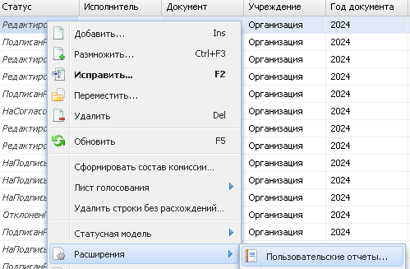
Рисунок 41
Будет сформирован документ в Excel формате, в котором будут видны внесенные сведения, но не будут отражены подписи.
Если электронный документ в pdf-формате уже сформирован его можно просмотреть через связи с записью раздела. Встав на нужную запись, необходимо выполнить действие Связи>Электронные документы:
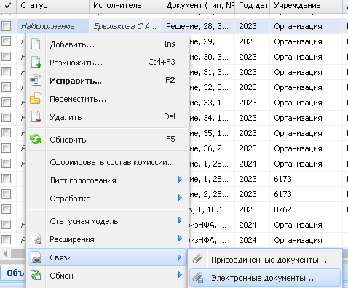
Рисунок 42
Откроется раздел «Электронные документы», где будет отображен связанный с записью раздела электронный документ в pdf-формате. Далее необходимо выполнить действие Открыть:
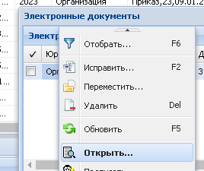
Рисунок 43
Будет открыт для просмотра документ в pdf-формате.
Если пользователь работает в Личном кабинете, то для просмотра документа необходимо встать на нужную запись и выполнить действие Расширения>Пользовательские отчеты>Просмотр ЭД:
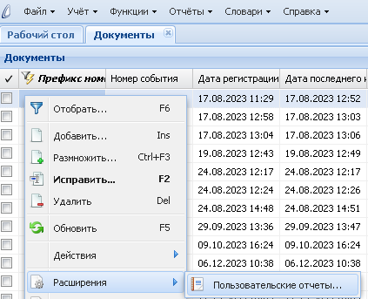
Рисунок 44
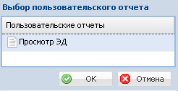
Рисунок 45
Будет сформирован документ в pdf-формате для просмотра.
Если электронный документ в pdf-формате уже сформирован, он будет отражен в спецификации «Электронные документы» Личного кабинета и его можно просмотреть с помощью действия Просмотр электронного документа:
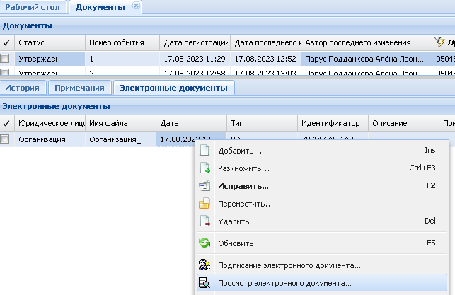
Рисунок 46
Будет открыт для просмотра документ в pdf-формате.

